**Методическая разработка урока**

**по предмету «Хоровое пение»**

Преображенская Татьяна Владимировна преподаватель ХШМиЮ г. Конаково

**Цель:** Развитие и накопление вокально-хоровых умений и навыков.

**Задачи:**

* работа над певческим дыханием;
* работа над ритмодекламацией
* работа над многоголосьем и чистотой интонации
* работа над артикуляцией
* работа над выразительностью исполнения

**Оборудование:** фортепиано, музыкальный центр, наглядное пособие для артикуляционной гимнастики.

**Ход занятия**

**1. Музыкальное приветствие: добрый день.**

**2. Разогревающий массаж.**

|  |  |
| --- | --- |
| **Текст** | **Упражнения** |
| Вышел зайчик на лужок, на зеленый бережок | Плавные движения от переносицы к ушам |
| Потирает зайка нос, чтобы носик не замерз | Надавить пальцами на точки у крыльев носа |
| Серый зайчик вместе с нами потирает над бровями | Массаж точек у внутренних концов бровей |
| Говорила зайке мать: «Надо ушки потирать» | Надавить пальцами на точки у основания мочки уха |
| Зайка лапкой лапку трет, зайка песенку поет | Массировать точку между большим и указательным пальцами левой руки |
| Ой, спасибо вам, друзья! Мне без вас никак нельзя | Массировать точку между большим и указательным пальцами правой руки |

**3. Дыхательная гимнастика:**

а) оздоровительное дыхание по методу Стрельниковой

|  |  |
| --- | --- |
| «Ладошки» | Хватаем воображаемую конфету. Ладони смотрят друг на друга, короткий шумный вдох носом – сжать ладони в кулак. Сразу свободный выдох через нос или рот. Кулаки разжать |
| «Погончики» | Исходное положение: встаньте прямо. Кисти рук сжаты в кулачки и прижаты к поясу. В момент вдоха резкотолкаем кулачками к полу, как бы отжимаясь от него (плечи напряжены, руки прямые, тянутся к полу). Затем кисти рук возвращаются в исходное положение на уровень пояса, плечи расслаблены.  Выше пояса кисти рук не поднимать, сделать подряд уже не 4 вдоха-движения, а 8. Затем отдых 3-4 секунды и снова 8 вдохов-движений. |
| «Обними себя за плечи» | Исходное положение: руки согнуты в локтях и подняты на уровне плеч. Бросайте руки навстречу друг другу до отказа, как бы обнимая себя за плечи. И одновременно с каждым объятием резко шмыгайте носом. Руки в момент объятия идут параллельно друг другу (а не крест-накрест, но какая рука сверху, а какая снизу – всё равно, руки местами не менять), широко в стороны не разводить и не напрягать. |
| «Маятник» | Легкий наклон к полу – вдох, без остановки слегка откинуться назад, обнимая себя за плечи, - короткий вдох. Выдох свободный после каждого вдоха №с пола и потолка» |
| «Кошечка» | Исходное положение: встаньте прямо, ноги чуть уже, чем на ширине плеч (ступни ног в этом упражнении не должны отрываться от пола).  Делайте лёгкую, танцующую присядь и одновременно с присядью – повороты туловища вправо – резкий, короткий вдох. Затем, такая же присядь с поворотом влево, и, тоже короткий, резкий вдох. Вправо-влево, вдох-выдох. Выдохи уходят между вдохами сами.  Колени слегка гнутся и выпрямляются (присядь лёгкая, пружинистая, глубоко не приседать). Руки делают хватательные движения справа и слева на уровне пояса. Спина абсолютно прямая, поворот делается только в талии. Делать подряд 32 вдоха-движения, отдых, повтор. |

б) упражнения для развития дыхания

|  |  |
| --- | --- |
| «Свечка» | Палец перед ртом; легко дуть, не затушить пламя |
| «Снайпер» | Мгновенно затушить свечу – весь воздух за максимально короткое время |
| «Комарик» | «З» - на выдохе, на одном дыхании; руки медленно сводятся, и в конце комар прихлопывается |
| «Насосик» | Насосик со звуком «пс» качает; мячик со звуком «ш» надувается |

**4. Интонационно-фонетические упражнения**

«Волна»

http://festival.1september.ru/articles/619168/img1.gif

«Диназаврик»

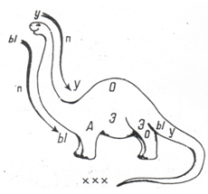

 «Вопрос-ответ»

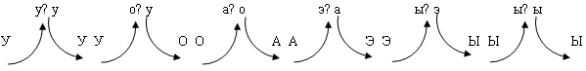

Счет от 1 до 10 с усиление звука «От шепота до крика»

раз, два, (*шепот*) три, четыре, (*тихий голос*) пять, шесть, (*средний голос*) семь, восемь, (*громкий голос*) девять, (*очень громко*) десять!!! (*крикнуть*)

**5. Артикуляционная гимнастика**

**1.**Меняется положение и напряжение языка. Язык расслабленный на нижней губе («лопата»), язык острый (напряжён и высунут вперёд), язык в форме трубочки.

2.Покусывание языка. Упражнение заключается в сочетании равномерного мягкого покусывания языка от кончика к корню и обратно и его высовывания или убирания. Покусывание происходит под счёт педагога. Упражнение усложняется прибавлением цифр в счёте. При движении языка в одну сторону покусывание не должно быть на одном месте.

3.«Поза льва». Самое известное упражнение. Язык с выдохом высовывается, дотягиваясь до подбородка. Профилактика заболеваний горла. Укрепление миндалин.

4.Дотянись языком до кончика носа и до подбородка. С помощью этого упражнения укрепляется корень языка, мышцы горла и гортани. Профилактика заболеваний горла.

5.«Чистим зубы». Круговое движение языка по зубам попеременно вправо и влево. Упражнение выполняется с закрытым ртом.

6.«Уколы языком». Попеременные уколы языком в правую и левую щеку, в верхнюю и нижнюю губу. Упражнение выполняется с закрытым ртом.

7.Острым кончиком языка показываем, приоткрыв рот, уголки губ, верхнюю и нижнюю середину губ.

**6. Распевка:**

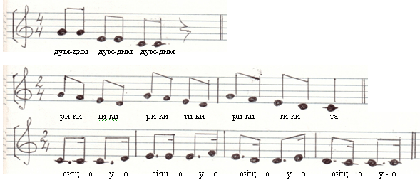

**7. Работа над многоголосьем и чистотой интонации: «Шла веселая собака» - канон**

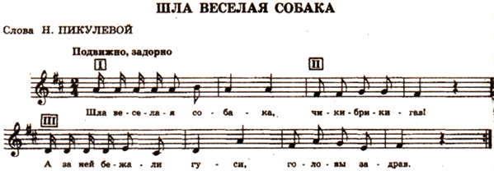

Шла веселая собака   
Чики-брики-гав!  
А за ней бежали гуси,  
Головы задрав.  
А за ними поросенок,  
Чики-брики-хрю!  
Чики-брики, повтори-ка,  
Что я говорю!  
Хрю!

**8. Работа над ритмодекламацией:**

скороговорки (исполнение каноном)

Андрей - воробей, не гоняй голубей,  
Гоняй галочек из-под палочек,  
Не клюй песок, не тупи носок,  
Пригодится носок клевать колосок. Да.

**9. Работа над песней**

- Я вам напою мелодию. Отгадайте, что это за песня? (*Солнечная капель*)

- Кто композитор и автор слов? (*Музыка С. Соснина; слова И. Вахрушева*)

- Как надо исполнять? (*Весело, протяжно, выразительно*)

- В какой тональности написана? (*Мажор*)

Проговорить слова шепотом в темпе песни.

Соединяем всю песню с фонограммой

**10. Подводиться итог урока**

**11. Музыкальное прощание** (До свидания)